

**FACULTAD DE INGENIERÍA DE SISTEMAS, CÓMPUTO Y TELECOMUNICACIONES**

**PROGRAMA DE EDUCACION A DISTANCIA**

**Tarea Académica – 2020.1**

**CURSO: INVESTIGACIÓN DE OPERACIONES**

**TEMA: APLICACIÓN DE POWER BI EN LA SUPERVISIÓN DE OSINERGMIN (DIVISIÓN DE ELECTRICIDAD)**

**APELLIDOS :** ARMAS BENAVIDES

**NOMBRES :** RAÚL MARCELO

**CODIGO DE ALUMNO :** 732624420

**CARRERA PROFESIONAL :** INGENIERÍA DE SISTEMAS Y CÓMPUTO

**DATOS DE LA ASIGNATURA**

**ASIGNATURA : GESTIÓN DE DATOS MASIVOS**

**PROFESOR :** [**EVELYN ELIZABETH AYALA ÑIQUEN**](https://sistemas.virtual.uigv.edu.pe/user/view.php?id=339&course=1)

**FECHA DE PRESENTACIÓN :** 20/05/2020

# INTRODUCCIÓN

El presente estudio preliminar consiste en investigar sobre la gestión de OSINERGMIN, solo la división de supervisión de electricidad, durante los últimos años como ente fiscalizados, que ha madurado y a atravesado un proceso de descentralización desde inicios del 2000s. Se ha elaborado un pequeño informe, que se puede mejorar, en Power BI Desktop.

* 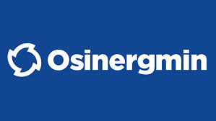**Descripción**

Osinergmin es el ente regulador del sistema eléctrico en el Perú. Su creación data de los años desde que se dio la reforma privatizadoradel sector eléctrico.

* **Misión**

Regular, supervisar y fiscalizar los sectores de energía y minería con autonomía, capacidad técnica, reglas claras y predecibles, para que las actividades en estos sectores se desarrollen en condiciones de seguridad y se disponga de un suministro de energía confiable y sostenible.

* **Visión**

El Perú consolida su desarrollo energético con servicios de calidad, asequibles y seguros; asimismo afianza la sostenibilidad y seguridad del sector minero; con Osinergmin como la institución del Estado peruano de mayor credibilidad y confianza.

El fin de OSINERGMIN es la protección de los consumidores, las garantías de las inversiones y la promoción de la eficiencia económica. El 31 de diciembre de 1996, se creó por **Ley N° 26734** – Creación del Organismo Supervisor de la Inversión en Energía **(OSINERG)**. Supervisa y fiscaliza las actividades desarrolladas por las empresas en los subsectores de electricidad e hidrocarburos. - OSINERG inició ejercicio de funciones - 15 de octubre de 1997. Con la **Ley N°28964**, se creó el actual Organismo Supervisor de la Inversión en Energía y Minería (OSINERGMIN).

La generación eléctrica del país es abastecida por empresas estatales y privadas, las cuales tienen importantes proyectos de expansión en marcha.

El sector eléctrico peruano está compuesto por 3 partes:

* Empresas Generadoras  
  Participación en tarifa final al cliente: 60%
* Empresas Transmisoras  
  Participación en tarifa final al cliente: 5%
* Empresas Distribuidoras  
  Participación en tarifa final al cliente: 35%

### Distribución

En la Distribución, existen dos subsistemas: Distribución primaria y secundaria. La primera se refiere a la distribución de media tensión (MT), mientras que la otra es de baja tensión (BT). Los clientes de MT son los que consumen de 23.9 kV o 10 kV. Son clientes que consumen mucha potencia, son pocos y para las distribuidoras no son los clientes más importantes. Los clientes de BT son los que consumen 220 V y constituyen el mayor número de clientes, por ende, son los más importantes. Estos últimos son principalmente clientes residenciales y comerciales.

Empresas de distribución eléctricas en el Perú:

* Luz del Sur S.A.A.
* Enel Distribución
* Electrocentro
* Electro sur medio
* Electro Oriente
* Electronorte(ENSA)
* Electro Sur Este
* ElectroNoroesta (ENOSA)
* Electro Puno
* Electro Ucayali
* SEAL
* HINDRANDINA
* COELVISAC
* Proyecto Especial Chavimochic
* Electro Tocache S.A
* SERSA
* EPASA
* EMSEMSA
* EMSEUSA

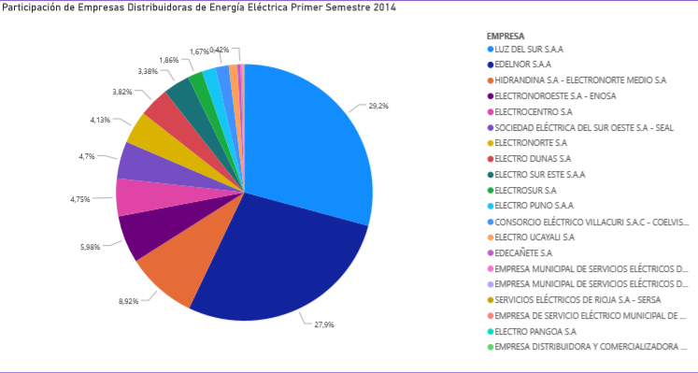

**Fuente: OSINERGMIN**

En el informe adjuntado, mostramos las estadísticas del año 2014, de la participación de las distribuidoras eléctricas, siendo Luz del Sur S.A.A la de mayor porcentaje de participación, con un 29.2%.  desde agosto de 1994, cuenta con más de 940 mil clientes y atiende a 30 distritos de la zona este, centro, y sur de Lima Metropolitana

# Supervisión de la calidad en el servicio eléctrico

La calidad según las Normas Técnicas de Calidad del Servicio Eléctrico (NTCSE) , contemplan:

* ***Calidad del producto***: se refería a medir la tensión, la frecuencia y las perturbaciones, flickers y tensiones armónicas.
* ***Calidad de suministro*** : En algunos países el umbral de las interrupciones no deben superar los tres minutos (Dammert, García Carpio, & Molinelli, 2010)
* ***Calidad comercial***: Considera la atención al cliente, la facturación y registro y medición del consumo. Sobre el tercer punto, se garantiza que la energía facturada no presente errores de medida que exceden los límites especificados.
* ***Alumbrado público***: En algunos países el alumbrado público es responsabilidad de las empresas concesionarias y se incluye en las tarifas. en otros es responsabilidad de la municipalidad, la cual se encarga de cobrarla en los arbitrios. en cualquier caso, la calidad del alumbrado público está relacionada con los niveles de iluminación de acuerdo a la zona.
* ***Distancias mínimas de seguridad***
* ***Resolución de reclamos en segunda instancia***

Un esquema interesante que ilustra el mercado de la generación de energía eléctrica es el siguiente:

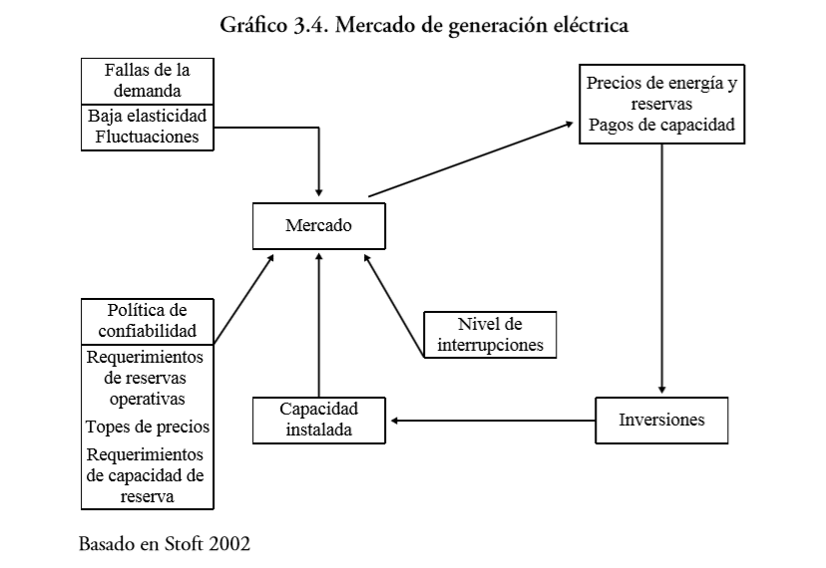

# Organización

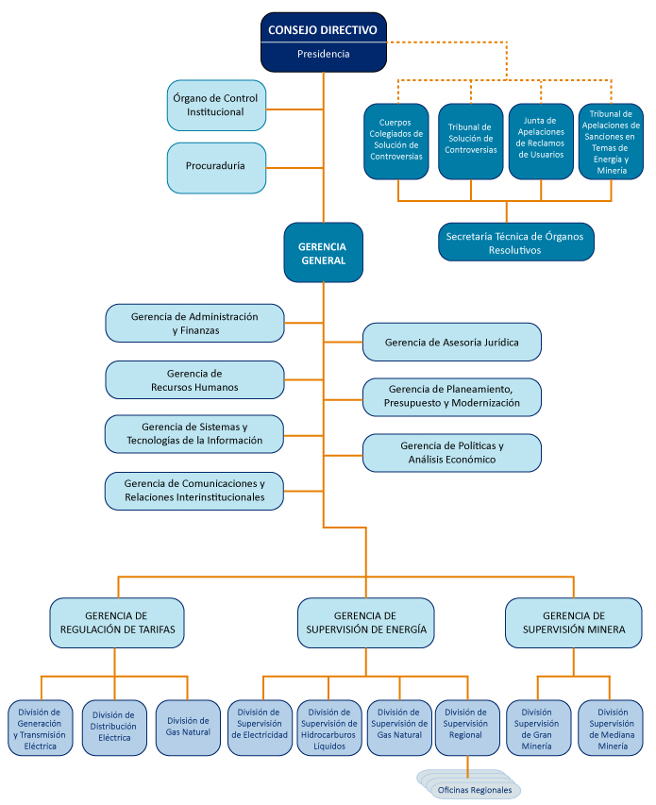

Fuente: OSINERGMIN

Osinergmin tiene ciertos “productos” que ejecutar. Estos los especifica en su Presupuesto Institucional de Apertura, cada año, así como en los Programas Presupuestales

Las actividades de supervisión comprendidas en estos dos Sectores son las siguientes:

1. **Supervisión de distribución y comercialización de Electricidad**, comprendido por los

siguientes procedimientos:

- Supervisión de la Operatividad del Servicio de Alumbrado Público.

- Supervisión de la Atención de Denuncias de Alumbrado Público.

- Supervisión de la Seguridad Pública en Distribución Eléctrica.

- Supervisión del Registro de Interrupciones.

- Supervisión del desempeño Esperado en la Media Tensión.

- Supervisión de la Calidad de Tensión, Suministro y Precisión de la Medida, en las

Empresas Eléctricas.

2. **Supervisión de Comercialización de Electricidad**, que comprende las siguientes

actividades:

- Supervisión de Constatación de Medidores de Energía Eléctrica

- Supervisión de la Normatividad Cumplimiento contribuciones reembolsables en

electricidad

- Supervisión Facturación, Cobranza y Atención al Usuario, Cortes y Reconexiones

- Supervisión Reintegros y Recuperos en Electricidad.

- Supervisión de Centrales de Atención Telefónica de las Concesionarias de

Electricidad.

#### Supervisión para la contrastación de medidores de energía eléctrica

* Procedimiento OSINERGMIN
* Nº 005-2004-OS/CD - Fiscalización de la Contrastación y/o Verificación de Medidores de Electricidad.
* N° 680-2008-OS/CD

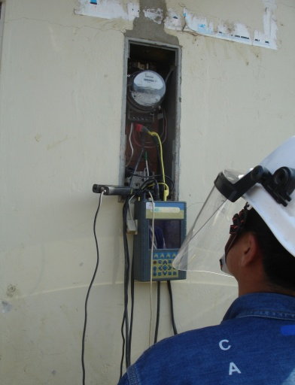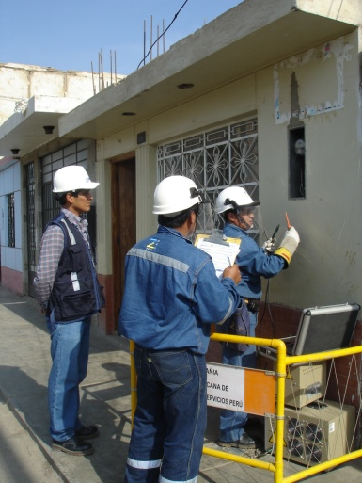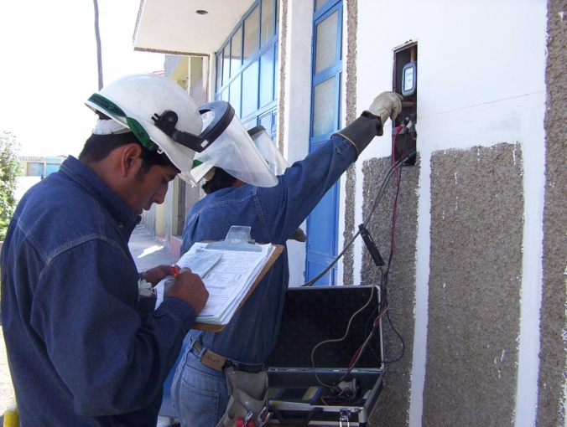

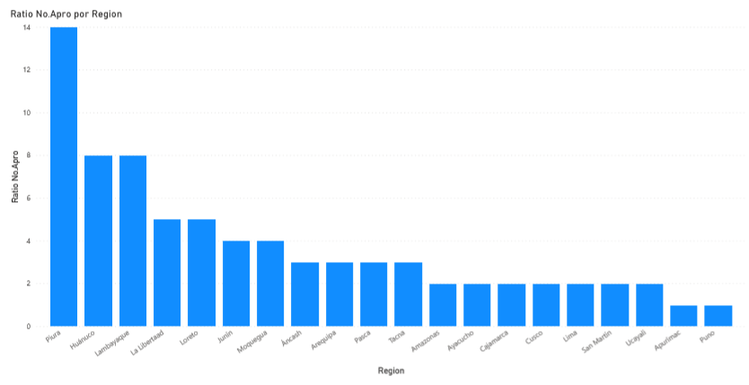

**Fuente: OSINERGMIN**

|  |  |
| --- | --- |
| **Region** | **Ratio No.Apro** |
| Piura | 0.14 |
| Lambayaque | 0.08 |
| Huánuco | 0.08 |
| Loreto | 0.05 |
| La Libertaad | 0.05 |
| Moquegua | 0.04 |
| Junín | 0.04 |
| Tacna | 0.03 |
| Pasca | 0.03 |
| Arequipa | 0.03 |
| Áncash | 0.03 |
| Amazonas | 0.02 |
| Ayacucho | 0.02 |
| San Martín | 0.02 |
| Cusco | 0.02 |
| Cajamarca | 0.02 |
| Lima | 0.02 |
| Ucayali | 0.02 |
| Apurímac | 0.01 |
| Puno | 0.01 |

Además, OSINERMIN vela por el bienestar de la población, para ello atiende a los reclamos, las quejas, las solicitudes y denuncias que la población emite y trata de solucionar los problemas frente a las concesionarias. Para ello, los procedimientos están determinados, tal como vemos en el siguiente diagrama:

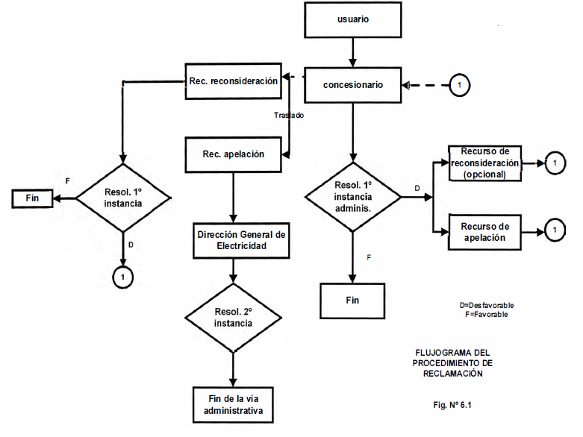

En lo que va del año, según OSINERGMIN,

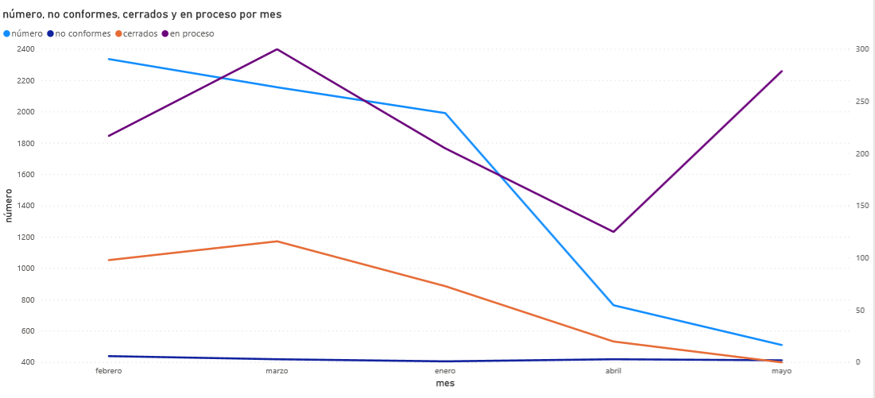

**Fuente: OSINERGMIN**

|  |  |  |  |  |  |
| --- | --- | --- | --- | --- | --- |
| **mes** | **año** | **número** | **no conformes** | **cerrados** | **en proceso** |
| enero | 2020 | 1992 | 1 | 73 | 205 |
| febrero | 2020 | 2337 | 6 | 98 | 217 |
| marzo | 2020 | 2157 | 3 | 116 | 300 |
| abril | 2020 | 765 | 3 | 20 | 125 |
| mayo | 2020 | 511 | 2 | 0 | 279 |

Se evidencia que existe un repunte de reclamaciones que aún están en proceso, mientras que las solicitudes no conformes, resultan ser un porcentaje ínfimo frente a los casos cerrados.

# COMENTARIOS

Para incrementar la información recolectada de OSINERGMIN, sería ideal consumir el servicio Power BI de OSINERGMIN (Mapa interactivo). Por ahora, la institución no ha compartido la opción de descargar la información como tablas, lo cual complica la recolección de información.